МГТУ имени Баумана

г. Москва

Отчёт по лабораторной работе №2

по информатике

Выполнили:

Карпова Татьяна

Ковальчук Софья

Группа ИУ10-14

2020

Для работы с МуSQL устанавливаем библиотеку PyMySQL. Устанавливаем с помощью connect соединение с Базой Данных. Программа состоит из двух файлов: “queries” и “script”. В первом мы прописываем создание таблиц, их заполнение. База Данных состоит из трёх таблиц: “consumers”, “products”, “orders”.

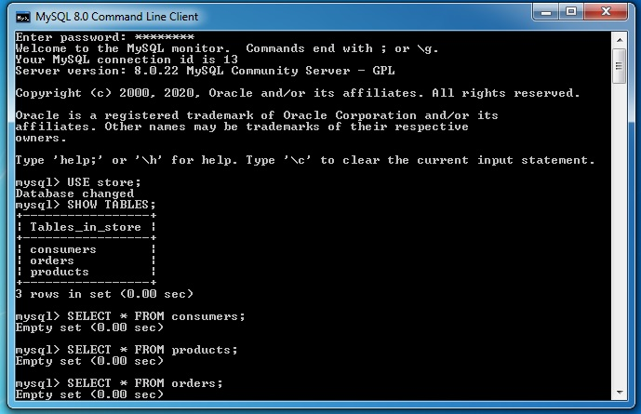

Первая таблица представляет собой список покупателей, где указаны их имена, фамилии и ID. Вторая таблица – список товаров с названием, ценой и ID. Третья таблица связывает между собой первую и вторую, она состоит из ID заказа, ID покупателя и ID товара. Для таблицы заказов пользуемся функцией range, чтобы случайным образом распределить в таблице покупателей и заказы.

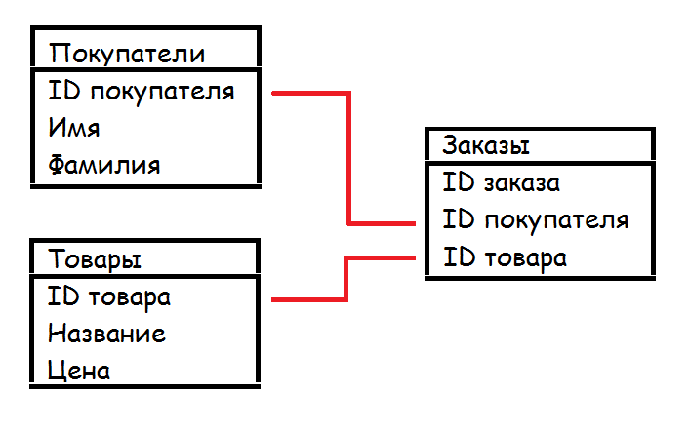

Далее прописываем в программе, какие действия мы будем выполнять с таблицами. В нашем случае это INSERT, SELECT, UPDATE.

Запрос INSERT: добавляем в таблицы новые данные. В первую можно добавить имя и фамилию, ID формируется автоматически. Во вторую можно добавить наименование товара и его цену. В третью – новые заказы с ID покупателя и ID товара.

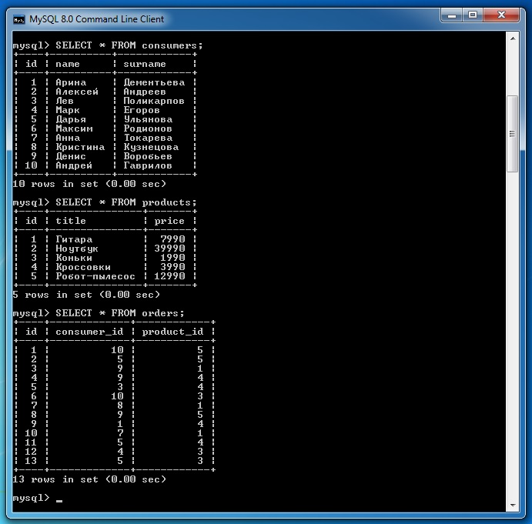

Запрос SELECT: находим наиболее популярный товар. Так как таблица заказов формируется случайным образом, то может получится так, что какой-то никто не купит, а какой-то товар будет приобретён сразу несколькими покупателями. С помощью данного запроса мы можем найти товар, который купили наибольшее количество раз.

Запрос UPDATE: устанавливаем новую цену. После того, как мы нашли самый продаваем товар, мы поменяем его цену – умножим её на 1,1 и прибавим 110. Новая цена появится в таблице товаров.

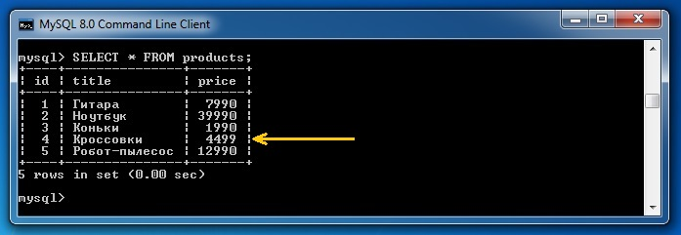

Запрос DROP: удаляем таблицы после выполнения программы. Так как программа будет выполнятся несколько раз, то необходимо, чтобы данные не дублировались при повторном запуске.

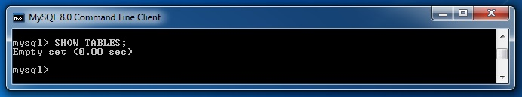

В конце создаём словарь запросов.

В файле “script” мы устанавливаем соединение с Базой данных, присваиваем ей название “store”. Функция create_connection позволит создать запрос подключение с сервером и на создание Базы Данных, выведет уведомления об ошибке при подключении, если такая есть, или уведомления об успешном соединении с сервером и создании Базы Данных.

Функции execute_create_query, execute_insert_query, execute_select_query, execute_update_query, execute_drop_query отвечают соответствующим запросам. Если возникла ошибка при осуществлении запросов, то выведется уведомление об этом. Если ошибки нет, то будут уведомления об успешном создании таблиц, вставки значений, внесении изменении и так далее.

Функция execute_main_script вводит необходимые значения из config.

Далее для каждой функции прописываем запрос из словаря.

